《校园C2C平台Fetcher》
用户操作手册
V2.0

Fetcher开发小组

目录
1．引言 3
1.1编写目的 3
1.2项目背景 3
1.3定义 3
(1) C2C 3
(2) Fetcher 3
(3) Bigbrother 4
1.4参考资料 4
2. 软件概述 4
2.1 目标 4
2.2 功能 4
3. 运行环境 5
4. 使用说明 5
4.1安装和初始化 5
4.2普通用户功能使用 5
4.2.1 用户登录 6
4.2.2 用户注册及选择身份 7
4.2.3 进入大师兄主页面 8
4.2.4 大师兄发布意向 10
4.2.5 进入带哥主页面 11
4.2.6 进入历史订单页面 12

1．引言

1.1编写目的
本文档是校园C2C平台《Fetcher》软件使用说明书，提供了最新的信息或其他信息。 本需求的编写目的在于方便操作人员或者实施人员对系统功能的操作和了解该系统。
本文中的信息可能变动，怒不另行通知。除非另行说明，本文例子中涉及的公司、组织、产品、人物或事件均属虚构，与任何真实的公司、组织、产品、人物或事件无关。如有雷同，纯属巧合。遵守任何适用的著作权法是用户的责任。

1.2项目背景
- 系统名称：校园C2C平台《Fetcher》
- 任务提出者：略。
- 开发者：Fetcher项目全体成员。
- 用户和运行该程序系统的计算中心：略。

1.3定义
- C2C
C2C是Customer（Consume）to Customer（Consumer）的缩写，即消费者个人间的电子商务行为。比如一个消费者有一台电脑，通过网络进行交易，把它出售给另外一个消费者，此种交易类型就称为C2C电子商务。C2C领域现已形成了四足鼎立之势：淘宝、易趣、拍拍、有啊。其四大标准分别为：Website Aesthetics （网页审美）、Usability （可用性）、Content （内容为王）、SEO （搜索引擎优化）。

- Fetcher
Fetcher字面上的意思是取物的人，而在我们校园C2C平台“Fetcher”上则是作为乙方——服务提供方，我们称之为“带哥”。这个平台作为中介平台、公共服务平台的核心交易物就是：以校园内某地为终点的移动人员的空余装载量，而Fetcher可在该平台进行提交服务项目、捕获服务订单等操作以完成Bigbrother发布的订单。

- Bigbrother
Bigbrother字面上的意思是甲方，而在我们校园C2C平台“Bigbrother”上则是作为甲方——服务需求方，我们称之为“大师兄”。Bigbrother可在该平台进行选择服务类别、制定服务细节等操作以发布订单，等待Fetcher的服务。

（为帮助理解在本说明文档中的余下部分，以“乙方”代指Fetcher，“甲方”代指Bigbrother）

1.4参考资料
- 《校园C2C平台Fetcher系统需求说明文档》
- 《校园C2C平台Fetcher系统概要设计文档》
- 《校园C2C平台Fetcher系统详细设计文档》
- 《用户操作手册》
- 《校园C2C平台Fetcher系统测试方案》

软件概述

2.1目标
系统可以7*24小时安全、高效无故障运行，业务人员可以轻松完成设备和业务的监控、管理工作，报表种类齐全，可以满足业务人员各种帐务需求。
2.2 功能
《Fetcher》作为一个公共服务平台，可以为甲方（甲方）提供代取物件的服务，为乙方提供派件的订单以获得创收，解决了资源有限、效率低下、成功率低等一系列问题，为校园生活提供极大的便利。应用场景中派送终点可以为教学楼+宿舍+院楼+体育馆（实际上只要交通流量满足需求，就可以全面覆盖校园），其次内容可以拓展到食堂菜品+超市商品+文具书本+校外奶茶/肯德基（或校门代取）。最后，我们可以再整合其他的C2C服务到平台上，例如代取快递，代运物品等。总之这个平台的核心交易物就是：以校园内某地为终点的移动人员的空余装载量。
项目可根据功能划分为：账户认证模块和业务逻辑模块。用户业务可根据对象划分为：乙方业务和甲方业务。
乙方和甲方均包含账户认证业务：账户注册、默认登录、账户登录。
乙方业务包含：发布乙方意向、选择匹配的甲方意向并生成订单、开始订单、订单结算、评价甲方。
甲方业务包含：发布甲方意向、生成订单或取消意向、乙方开始订单后查询订单现状、订单结算、评价乙方。

运行环境
操作系统：Windows；
推荐手机终端：Android。移动客户端适用多种硬件设备，支持Android7.0及以上与iOS10及以上系统，移动端创新的操作体验为用户提供更好的使用体验。

使用说明

4.1安装和初始化
用户通过应用商店等途径下载App安装包到手机（Android-apk，IOS-ipa），安装运行并操作。

4.2普通用户功能使用

4.2.1 用户登录

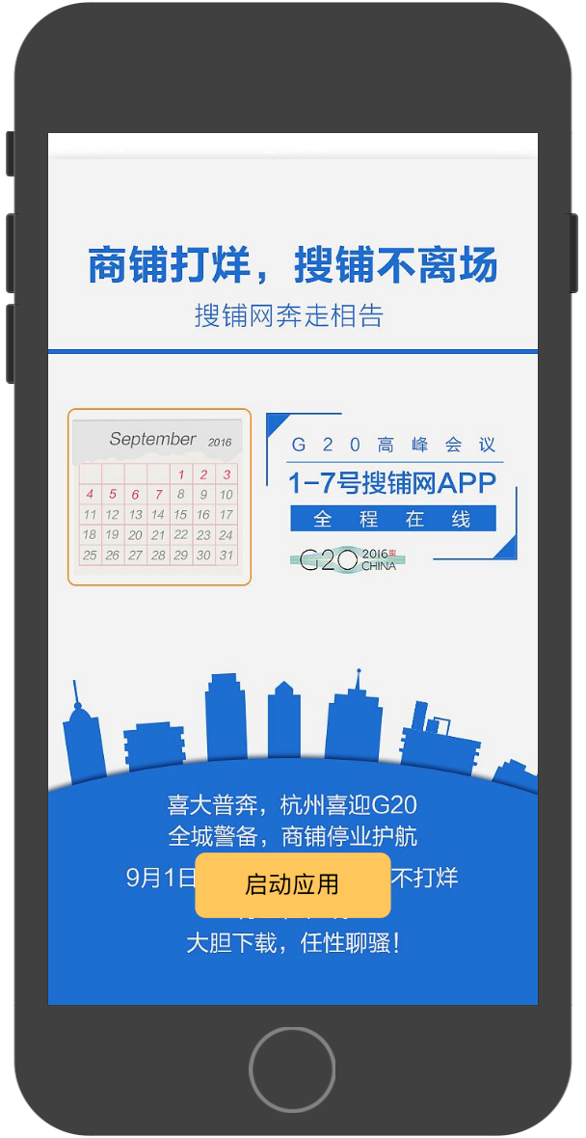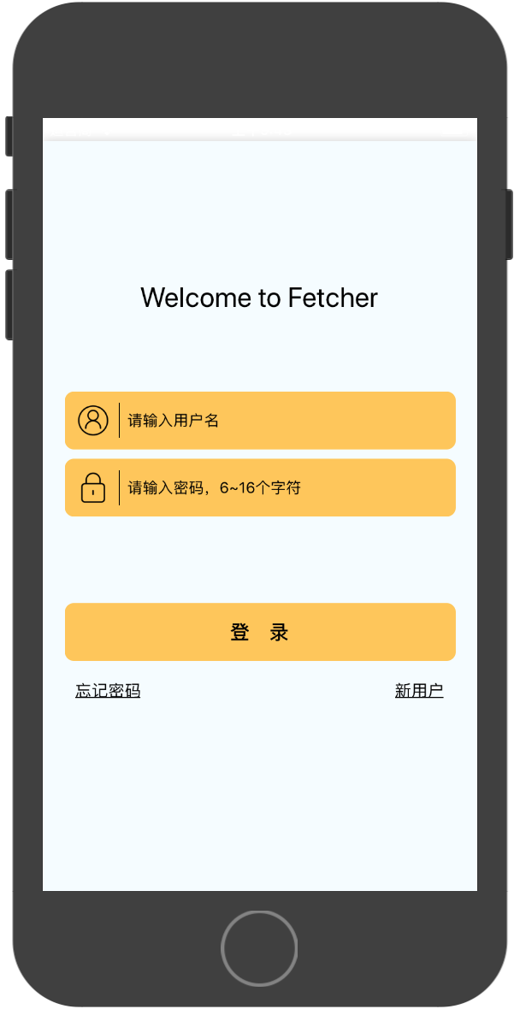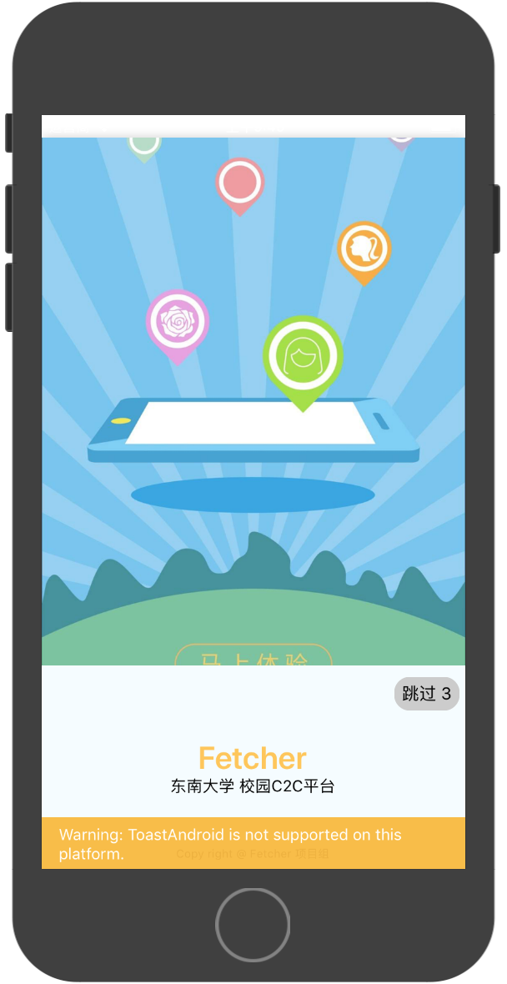

4.2.1.1 进入引导页面
用户安装App后第一次打开应用时，会出现引导界面，引导界面将展示广告商业信息图片，向右滑动至最后一页点击【启动应用】按钮即可进入登录页面使用App。若非第一次打开应用，则不会进入该页面直接进入登录页面。
4.2.1.2 用户登录
已注册用户填写用户名以及密码（区分大小写）即可登录。新用户则点击新用户进入注册界面填写个人信息进行账号注册；忘记密码功能尚在开发中。
4.2.1.3 进入引导页面
用户登录后则自动跳转至App广告加载页，用户可观看5秒钟完整广告信息，也可点击【跳过】按钮跳过广告直接进入用户对应身份的主页面。

4.2.2 用户注册及选择身份
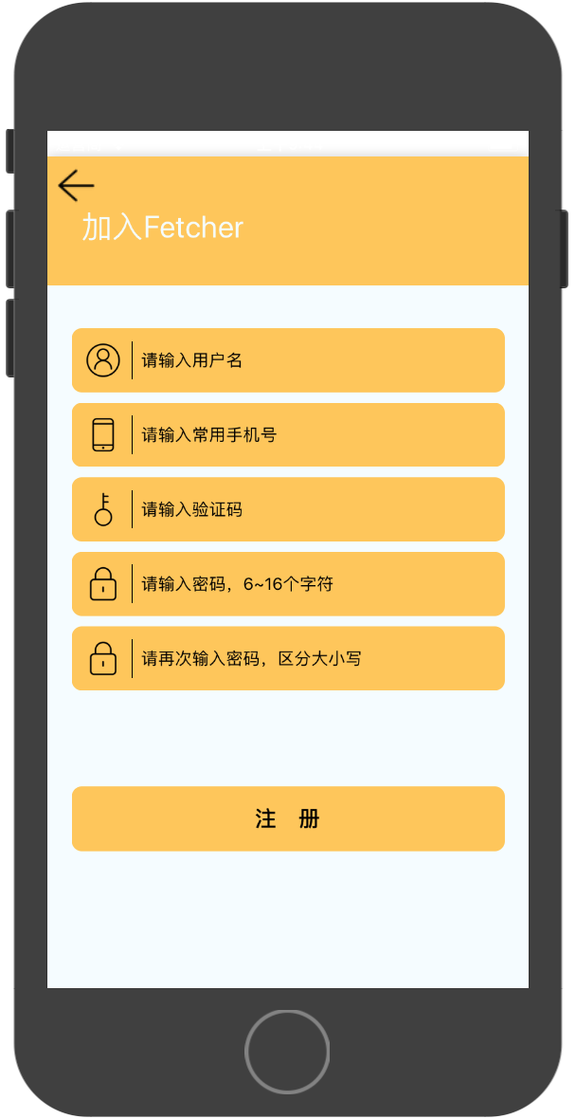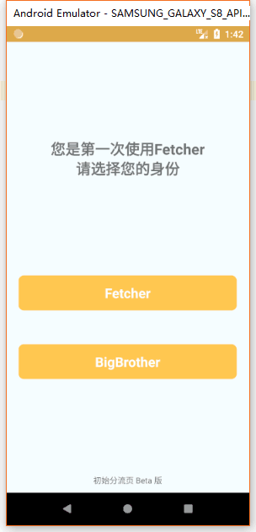

4.2.2.1进入引导页面
新用户进入注册页面，依此输入自定义用户名、常用手机号、手机接收的短信验证码、字符长度在6~16之间区分大小写的密码以及再次输入确认密码进行注册登录。若存在填写信息异常，如验证码错误、密码输入格式错误、密码两次输入不相同等，用户在点击【注册】后将会弹出相应的信息提示框提醒用户修改、重填对应信息。
4.2.2.2进入初始分流页
新用户注册成功后即跳转至初始分流页选择个人身份Fetcher/BigBrother，点击相应的身份后可跳转至相应主页面。

4.2.3 进入大师兄主页面
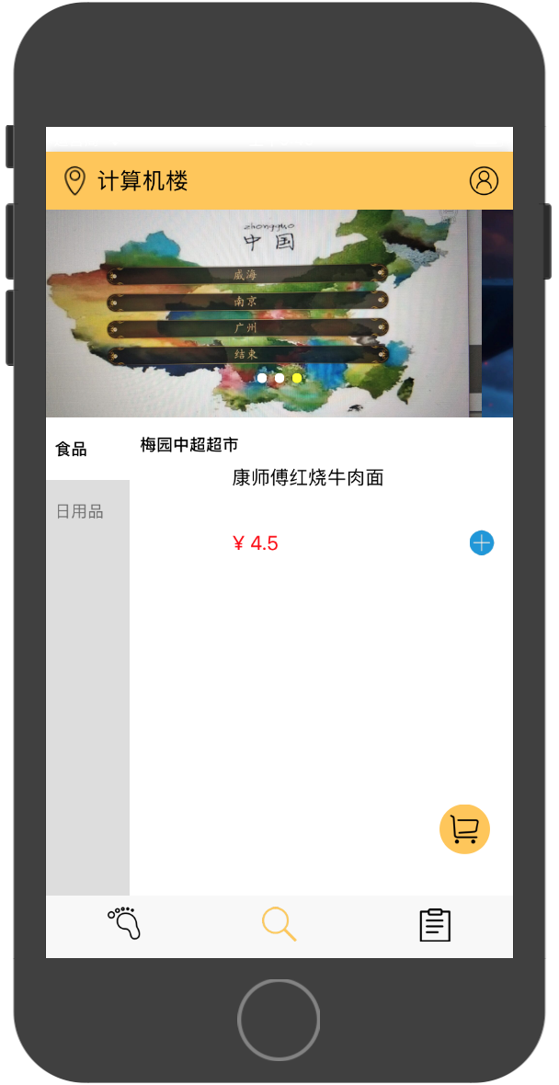

4.2.3.1 大师兄登录后主页面
用户（设定身份为大师兄）进入主页面，左上角可以点击进入地图页面重新定位，右上角可点击进入个人信息页进行信息的调整。屏幕中间将滚动循环播放广告活动信息，用户可以左右滑动自主查看感兴趣的广告活动信息。下方列表为商品信息列表，左列表为商品类别（食品、饮料、日用品、餐饮），用户可点击相应分类进入该分类下查看右侧同类所有商品信息；右列表将展示近100种商品的基本信息（商品所在地点、商品名称及商品价格），用户可以点击某个商品以获得该商品的详细信息（商品规格及重量），点击按钮则可将该商品添加至购物车中以备发布订单信息，点击按钮则进入购物车详情页查看当前选择的所有商品清单。窗口下方是导航栏，点击按钮可进入带哥主页面查看当前账号下的带哥信息；点击  按钮会弹出搜索框，用户可输入商品名称在所有列表中查找对应商品；点击  则进入历史订单页面。
4.2.3.2 进入个人信息页
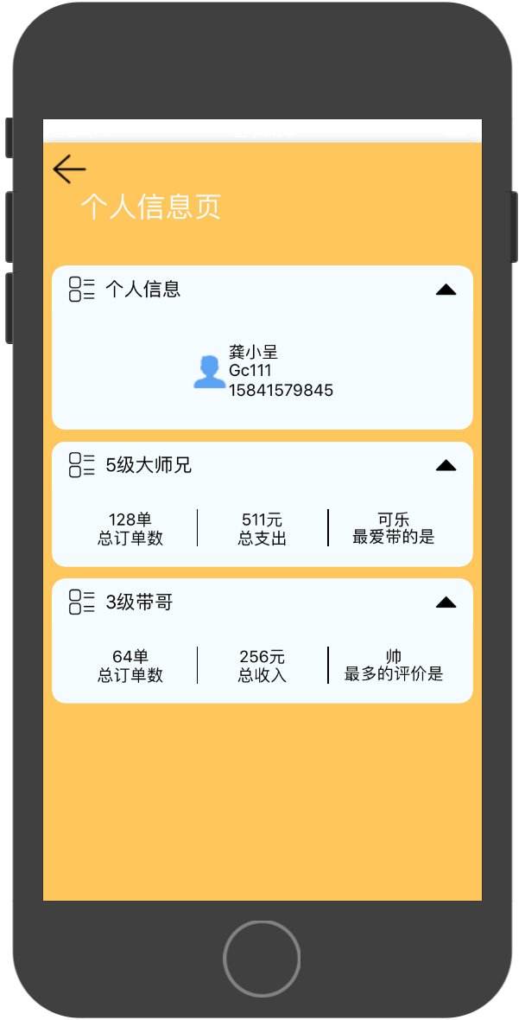
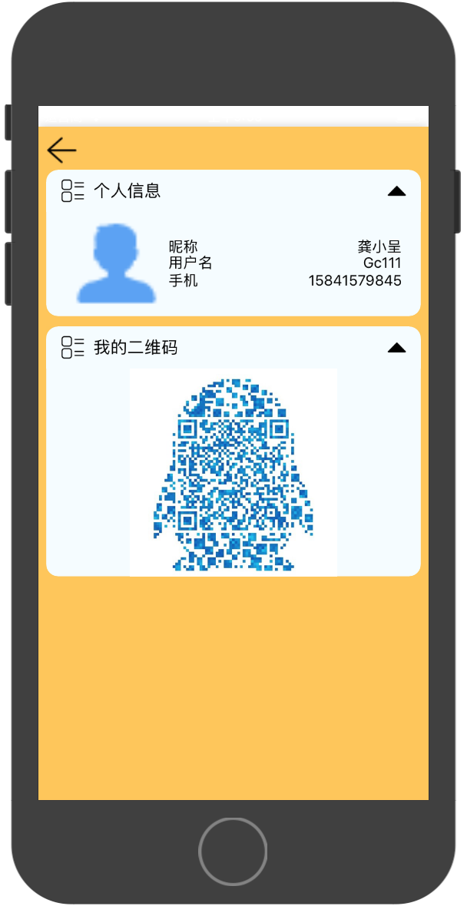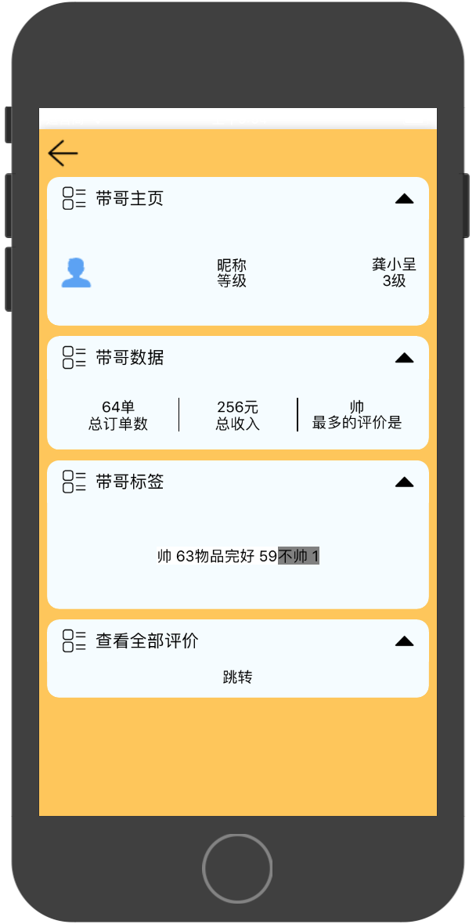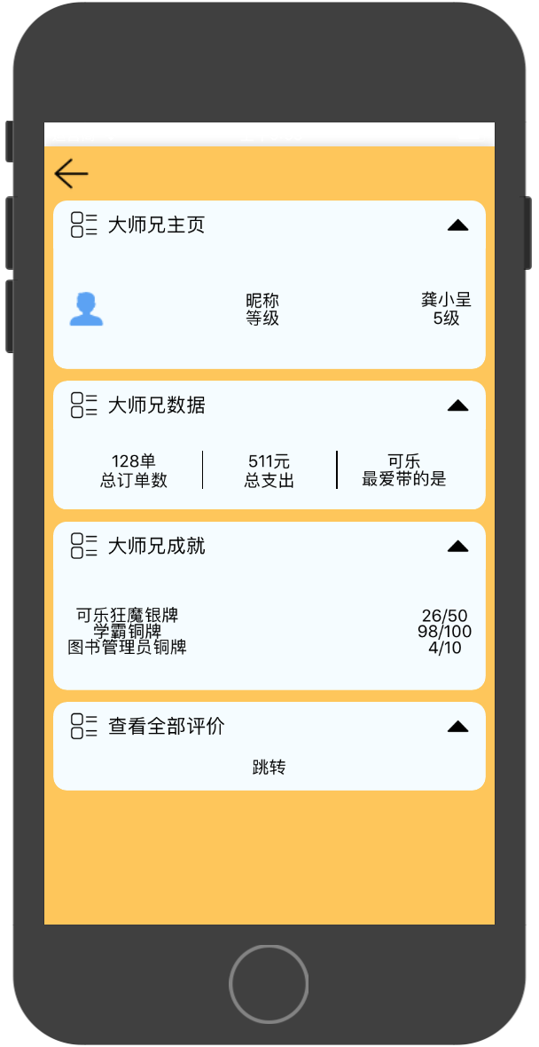

4.2.3.2.1 查看信息
用户可以展开/折叠相应的标签（个人信息/大师兄信息/带哥信息）查看主要信息。
4.2.3.2.2 查看个人信息
用户点击个人信息展开栏可进入个人信息详情页查看具体信息（用户头像、昵称、用户名、手机号以及个人二维码）。
4.2.3.2.3 查看带哥信息
用户点击带哥信息展开栏可进入带哥信息详情页查看具体信息，点击查看全部评价可进入用户评价页面查看具体每一条评价。
4.2.3.2.4 查看大师兄信息
用户点击大师兄信息展开栏可进入大师兄信息详情页查看具体信息，点击查看全部评价可进入用户评价页面查看具体每一条评价。

4.2.4 大师兄发布意向
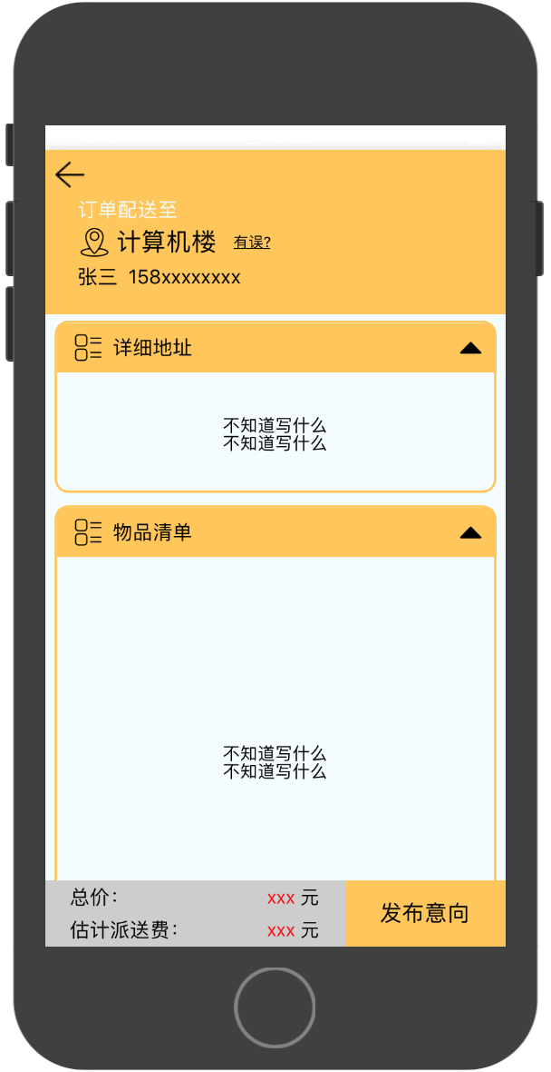

用户选择好所需商品后，即可发布意向，默认配送至用户当前定位位置，若有变动，可点击有误？进入地图页面进行地址修改。页面将显示详细地址和物品清单，并进行估价，用户确认无误后即可点击【发布意向】按钮发布订单。

4.2.5 进入带哥主页面
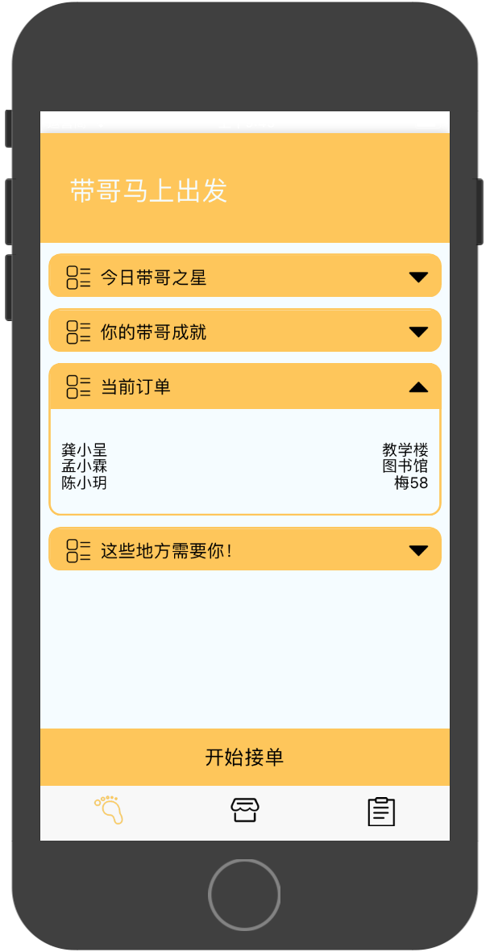

4.2.5.1 带哥登录后主页面
用户（设定身份为带哥）进入主页面，可以点击标签（今日带哥之星、个人带哥成就、当前订单以及可接受的订单信息）展开/折叠查看相应的数据信息。点击【开始接单】按钮则可开启接单业务，窗口下方是导航栏，点击按钮可进入大师兄主页面查看商品信息或者个人信息等；点击 按钮会弹出搜索框，用户可输入商品名称在所有列表中查找对应商品；点击 则进入历史订单页面。
4.2.5.2 带哥开始接单业务
用户首先选择即将前往的地区，后填写个人意向，系统经过优化匹配后为带哥筛选出几个最佳方案供用户选择，信息确认无误后即可开始完成订单。
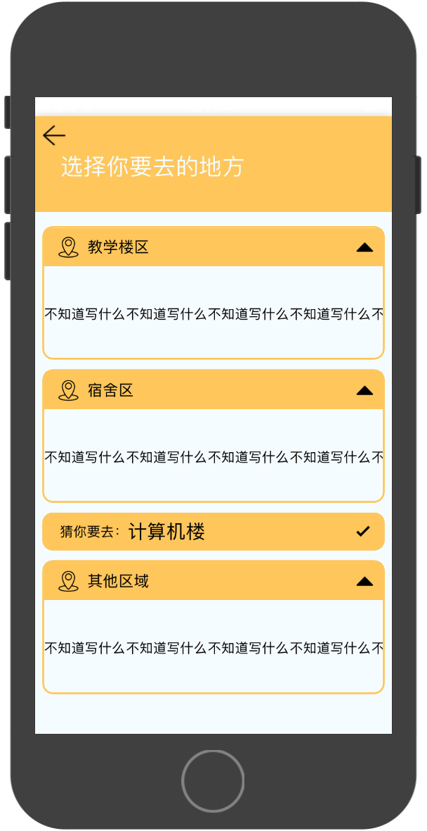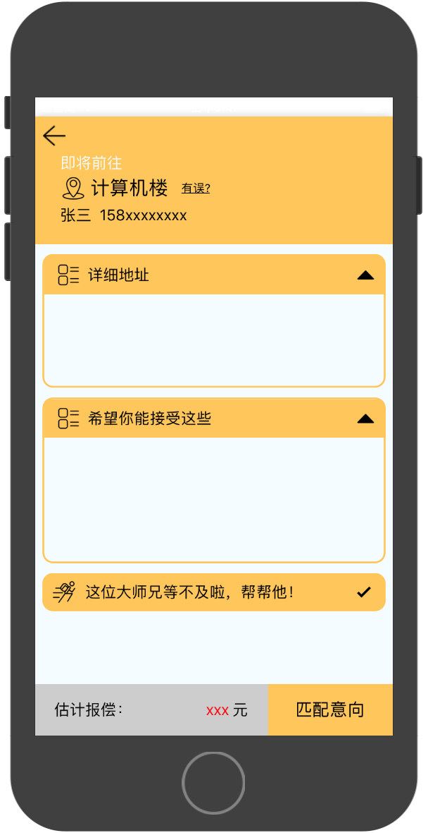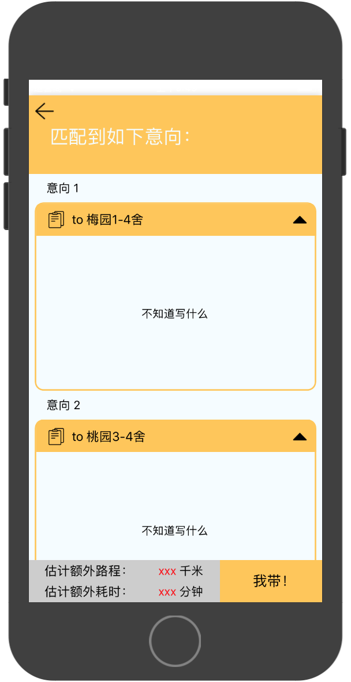

4.2.5.2.1 带哥地区选择
用户可展开/折叠查看教学楼区、宿舍区以及其他区域的订单信息，系统会为用户推荐一个合适区域，点击按钮即确认选择该地区进入意向信息填写界面。
4.2.5.2.2 Fetcher意向信息填写
用户选择好区域后，即可填写意向，地址信息若有变动，可点击有误？进入地图页面进行地址修改。页面将显示详细地址和须接受的意愿信息，并进行报偿估价，用户确认无误后即可点击【匹配意向】按钮进行系统意向匹配。
该功能尚在开发中，敬请期待……
4.2.5.2.3 Fetcher意向选择
用户填写好自己的意向后系统将为用户适配出最优订单，订单将会显示订单地址信息以及所带物品的信息，并进行额外路程和耗时的估算以帮助用户确定是否接受订单服务。确认无误后点击【我带！】按钮即可开始订单服务。

4.2.6 进入历史订单页面
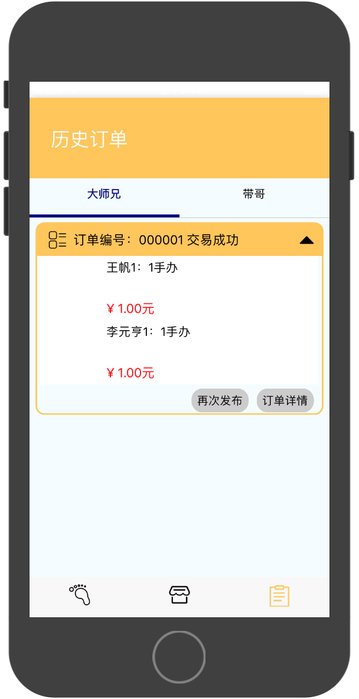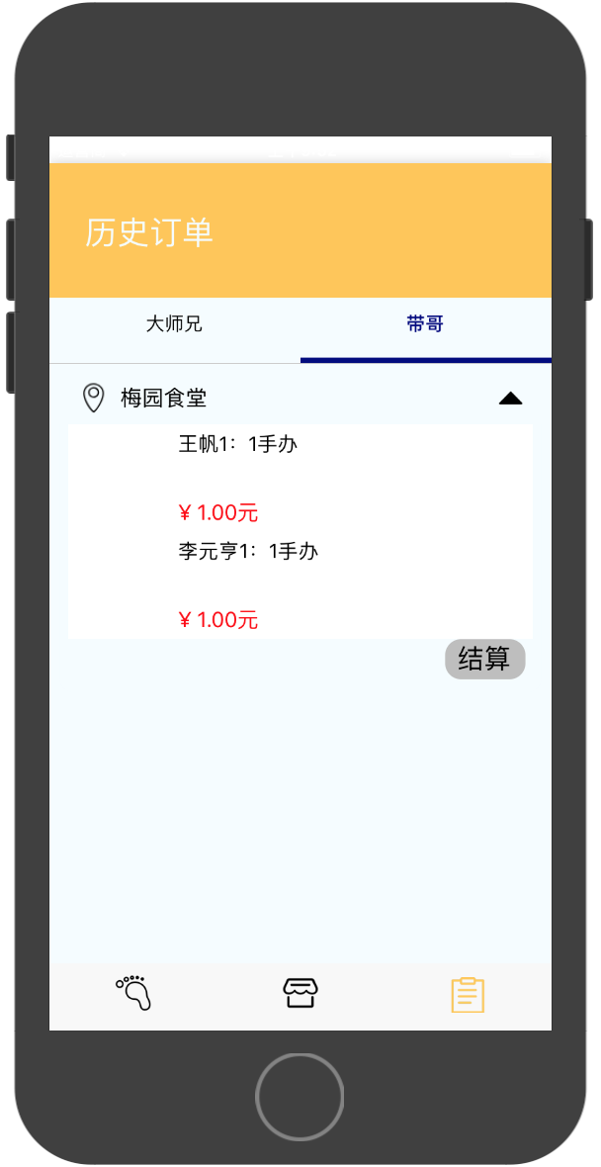

用户可查看自己作为大师兄和带哥两种不同身份所进行的历史订单信息，系统将定时刷新订单数据信息，当用户新增订单或执行其他操作后，该页面将不断刷新，以保证用户能实时查看最新的历史订单信息。用户可以点击【大师兄】或【带哥】标签即可切换查看不同身份的历史订单信息。
4.2.6.1 查看大师兄历史订单信息
用户点击【大师兄】标签即进入大师兄历史订单信息页面。用户可以查看每个订单编号下的订单信息，点击标签可展开/折叠查看每一次发布的订单服务（具体商品名称、商品价格）。订单下可点击【再次分布】按钮跳转至大师兄订单发布页面，点击【订单详情】按钮则可进入该订单下查看订单具体信息。
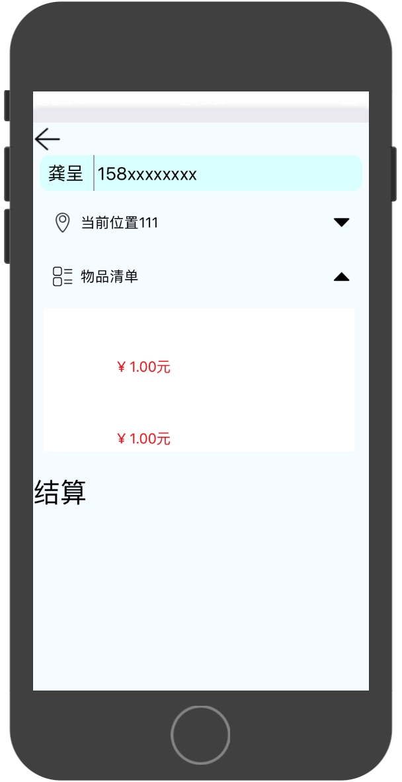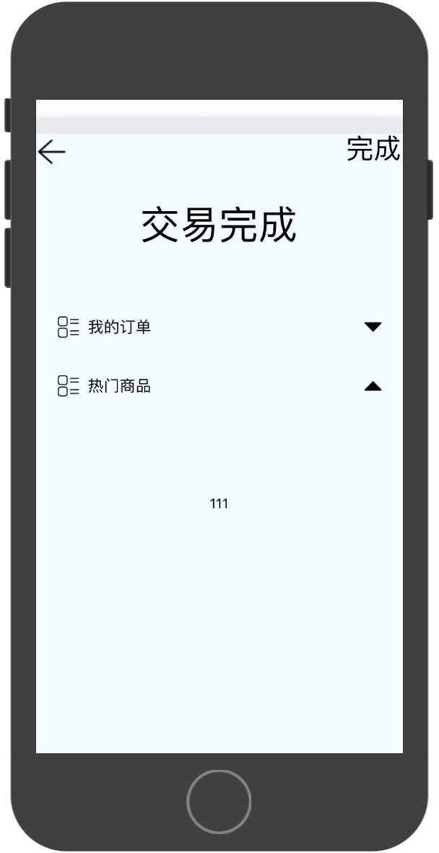

4.2.6.1.1 大师兄查看订单详情
用户点击【订单详情】按钮则可进入该订单下查看订单具体信息，用户可查看到接收该订单的带哥信息（真实姓名、电话号码）以及带哥的当前位置，以实现实时追踪的目的，展开物品清单可查看本次订单所包含的商品名称以及价格。当服务交易完成后，用户点击【结算】进入结算界面进行订单结算。
4.2.6.1.2 大师兄交易完成
交易完成后，用户可点击【我的订单】查看订单信息，也可点击【热门商品】查看被带物品最多的商品信息，点击【完成】即可返回至历史订单页面。
4.2.6.2 查看带哥历史订单信息
用户点击【带哥】标签即进入带哥历史订单信息页面。用户可以查看以地址为分类下的订单状态与信息，点击标签可展开/折叠查看每一次订单的各项服务（具体商品名称、商品价格）。订单下可点击【结算】按钮跳转至结算界面，由带哥向大师兄发起服务结算请求。
4.2.6.2.1 带哥交易完成
交易完成后，用户可展开【当前等待订单】查看可接收的订单信息，若有合适的可点击【立即接单】进入带哥接单界面以进行下一次订单服务，点击【完成】即可返回至历史订单页面。
